Проект «Ознакомление дошкольников с культурой Чувашии»
Тема проекта: «Ознакомление дошкольников с культурой Чувашии»
Актуальность проекта:
Наша страна относится к поликультурным сообществам. Поликультурное воспитание– это ознакомление детей с культурными традициями, обычаями других наций и народностей. Дошкольный возраст, как известно, характеризуется интенсивным вхождением в социальный мир, формированием у детей начальных представлений о себе и обществе, чувствительностью и любознательностью.Это знакомство детей с чувашской народной культурой, беседы: «Народы Республики Чувашии», «Жители Чувашии», «О природе и жизни людей в Чувашии», чтение художественной литературы, создание национального уголка, подвижные игры Чувашии.
Цель проекта:
-приобщать детей к духовной культуре народов, к их традициям и обычаям, нравственно-эстетическим ценностям;
-формировать интерес к истории культуры, желание изучать культуру коренных народов.
-воспитывать чувство уважения к народу Чувашии.
-формировать у детей интерес к чувашским народным играм.

Задачи:
-изучить художественную литературу;
-собрать и систематизировать дидактический материал в группе;
- познакомить детей: с трудом жителей Чувашии;
-формировать уважение к традициям и обычаям;
-знакомить детей с национальными особенностями, народными играми;
-приобщать детей и родителей к народным играм.

Продолжительность проекта: среднесрочный

Ожидаемые результаты:
-приобщение детей к истории, традициям чувашского народа
- развитие интереса к чувашским народным играм.
Традиционные праздники, развлечения, игрища на основе современных сказок и легенд.

Реализация проекта.
Произведениями национальной культуры: картины, репродукции чувашских художников, фольклор и др.
Подборка народных чувашских игр для детей старшего дошкольного возраста.
Подготовка практического материала для родителей (консультации, рекомендации и др.).

Рассматривание Чувашского народного костюма.
Рассматривание картин Чувашских художников.
Показ презентации на тему: «Растения и животные чувашского края» .

Чувашские народные сказки: «Мышка вострохвостик», «Девушка на Луне», «Золотая сумка», «Как один парень царевну рассмешил», «Лиса и Дятел», «Кот и Воробей», «Лиса-плясунья», «Дети Ветра».
Разучивание слов чувашских народных игр.

Подвижные игры: Чувашии: «Лапта», «Городки», «Бабки», «Котел», «Жмурки», «Шубу шить» ,«Выйдем, девушки, играть», «Летучая мышь», «Волк или заяц?», Журавушка «Тарналла», Слепой баран «Сукар такалла», Отгадай имя «Ятне пел», Пустая изба «Пуша пуртле», «Меня зовут Иванушка».

Партнерство с родителями:
Создать мини музей «Подворье Чувашии» и «Вышивка Чувашского народа».

(гендерное воспитание детей).

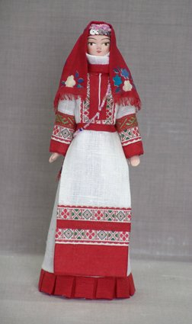
Рассматривание чувашского женского национального костюма отметить:
- особенности шитья рубахи (кепе);
- нагрудные узоры кеске, сунтах;
- поясные набедренные украшения яркач, сара.

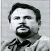
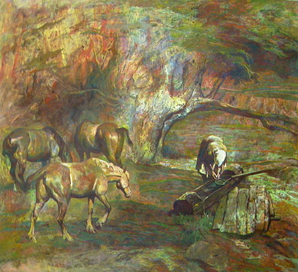

Художник и архитектор : Агеев Владимир Иванович

02.04.1932 г.
График, живописец, заслуженный художник Чувашской Республики, народный художник Чувашской Республики, лауреат Государственной премии Чувашии им. К. Иванова, премии им. И. Я. Яковлева.
Родился в с. Большие Яльчики (Аслă Елчĕк) Яльчикского района.
В. Агеев окончил Чебоксарское художественное училище. С 1956 г. работал в Чувашском книжном издательстве и сатирическом журнале «Капкăн». Внес значительный вклад в развитие национальной школы изобразительного искусства.

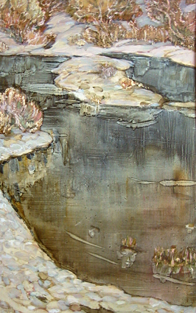
Художники и архитекторы : Акцынова Людмила Михайловна
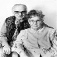
Акцынов Аркадий Всеволодович
05.05.1910–14.11.1997 гг.
Акцынова Людмила Михайловна
23.10.1910–24.08.1997 гг.
Заслуженные художники Чувашии и России.
Рука об руку прошли они удивительно яркую жизнь. Оба родились в одном году - 1910 г. Она - 23 октября в г. Царицын (ныне г. Волгоград), он - 5 мая в г. Петербург. Оба в семьях старой русской интеллигенции. Их воспоминания детских лет во многом схожи: революция, гражданская война, разруха, голод, болезни. Ушли из жизни в один год, с разницей в 80 дней. Аркадий Всеволодович говорил всегда, что каждый день, прожитый без Людмилы Михайловны, для него - год бесцельно прожитой жизни. Она умерла 24 августа, он – 14 ноября.
Их судьбы, по которым безжалостно прошел кровавый 37 год, заставив почти два десятка лет мыкаться по тюрьмам и ссылкам, пересеклись в 1939 году, в бухте Находка, бывшей тогда преддверием Колымы, - самого страшного ада гулаговских лагерей. Нечаянная встреча стала их спасением, помогла выстоять, не сломиться, две жизни стали единой судьбой. Они словно были рождены друг для друга - так гармонична их жизнь, слито творчество: они писали свои картины в четыре руки, но одним сердцем, и всегда, почти полвека, ставили под ними общую подпись. Они пронесли свою любовь сквозь испытания сталинских репрессий. "Спасла нас вера в людей и добро, неуемная лютость в работе", - позже признаются художники. Их картины помогают обнаружить в себе самом истоки мужества, воли, оптимизма, стать соавтором в утверждении ценностей самой жизни, возможности любить и творить. Не случайно в 2000 году малой планете Солнечной системы за №7385 было присвоено имя "Акцыновия".

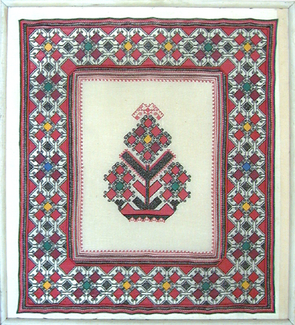
Художник : Анцыгина Альберта Афанасьевна

31.07.1934 г.
Художник декоративно-прикладного искусства, член Союза художников СССР (1983).
Родилась в г. Шатура Московской области.
А. Анцыгина – художница по народной вышивке и узорному ткачеству, художник-декоратор. Окончила Московское художественно-промышленное училище им. М. И. Калинина. С 1959 г. в Чувашии: художник филиала Альгешевской фабрики «Паха тӗрӗ» (Яльчики), Чувашского отделения Художественного фонда РСФСР, руководитель кружка национальной вышивки Дворца пионеров г. Чебоксары. С 1984 г. – свободный художник. Автор книги «Учимся вышивать».
Основные работы: декоративное панно «Романтика», «Убранство интерьера», салфетка-панно «Приглашение в Чувашию», скатерти «Свадебная» и «Солнечный край», полотенца «Сурбан», «Осень» и др.

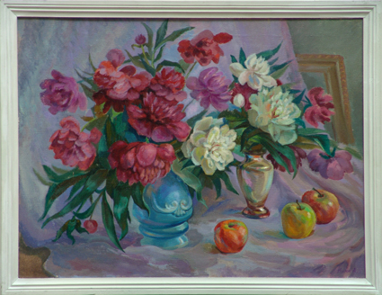

Художник : Алимасова Нина Александровна

13.11.1939 г.
Художник, кандидат педагогических наук (1990), доцент (1994), член Союза художников Российской Федерации (1995), заслуженный работник высшего образования Чувашской Республики (1996).
Родилась в г. Клинцы Брянской области.
Н. Алимасова трудовую деятельность начала учителем рисования и черчения после окончания Чувашского государственного педагогического института (ныне университет) им. И. Я. Яковлева. Затем работала архитектором в проектном институте «Чувашгражданпроект», художником в рекламной мастерской «Чувашрембыттехника». С 1975 г. преподает в Чувашском государственном педагогическом институте (ныне университет) им. И. Я. Яковлева.

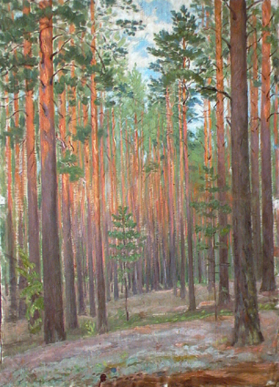Сосновый лес 20 в.

Спиридонов Моисей Спиридонович 24.08.1890–31.03.1981. 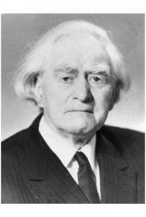

Народный художник Чувашской Республики, заслуженный деятель искусств Чувашской Республики и Российской Федерации.
Родился 24 августа 1890 г. в с. Яншихово Норваши Янтиковского района Чувашской Республики.
Один из основоположников чувашского национального изобразительного искусства. Многие годы являлся председателем Союза художников Чувашии. Работал на педагогических курсах в г.Канаш, преподавателем Чебоксарского художественного училища, заведовал Центральным Чувашским краеведческим музеем, был сотрудником Чувашского научно–исследовательского института, директором Чувашской государственной художественной галереи. За большие заслуги в области изобразительного искусства его имя занесено в Почетную Книгу Трудовой Славы и Героизма Чувашской АССР.
Основные работы: “Пузырист”, “Колхозный конь Успевай”, “В избе–читальне”, “Трудовая Волга”, “Невеста”, “Моя родина”, “Невеста в амбаре”, портрет Народного поэта Чувашии П. П. Хузангая, альбом “Чувашский орнамент” и др. “Картины его скромны по цвету, внешне не эффектны, но они близки и понятны зрителю, потому что в них – правда народная, правда нашей динамичной жизни... Каждая его картина глубоко продумана и выстрадана, написана сердцем, ибо он всегда находился в гуще жизни...”. (Овчинников Н. В.)

